Уральский добровольческий танковый корпус
Много лет прошло с тех пор, как закончилась Великая Отечественная война.
Большую роль в разгроме немецко–фашистских захватчиков сыграли уральцы. С первых дней войны из городов и сел ушли на фронт тысячи наших земляков.
В 1941—1942 гг. на Урал было эвакуировано оборудование более 700 предприятий, что значительно усилило военно-промышленный потенциал региона.
УРАЛЬСКИЙ ТАНК
В годы войны по указанию Государственного Комитета Обороны на Урале были созданы три танковых гиганта: в Челябинске, Нижнем Тагиле, Свердловске.
С Урала на Запад тревожной порою
Такие неслись колесницы-громады,
Что вражьи машины любого покроя
В бою с ними встретиться были не рады!
Эвакуированный в Нижний Тагил из Харькова танковый завод, начавший работу на производственной площадке Уралвагонзавода, приняв оборудование Московского станкостроительного им. Орджоникидзе и Мариупольского броневого заводов, наладил массовый выпуск танков Т-34.
Уралмаш, разместивший на своих площадях оборудование Ижорского (Ленинград), брянского «Красного Профинтерна», киевского «Большевика» и других заводов, организовал выпуск танковых корпусов и башен, танков Т-34 и самоходных артиллерийских установок (САУ).
В результате слияния Челябинского тракторного завода с ленинградским Кировским и Харьковским дизель-моторным, был образован комбинат («Танкоград»), выпускавший тяжелые танки КВ и ИС, САУ. Первоклассные машины ленинградцев и харьковчан, опыт массового производства уральцев и создали необходимые предпосылки для быстрого роста выпуска танков.
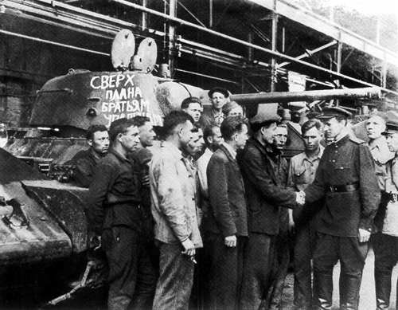
УРАЛЬСКИЙ ДОБРОВОЛЬЧЕСКИЙ
ТАНКОВЫЙ КОРПУС
Шел третий год войны. Победоносно завершилось Сталинградское сражение.
16 января 1943 года в газете «Уральский рабочий» появилась заметка «Танковый корпус сверх плана». В ней сообщалось об обязательстве крупнейших коллективов танкостроителей Урала: изготовить в первом квартале, сверх напряженнейших заданий Государственного Комитета Обороны столько танков и самоходных орудий, сколько требуется для корпуса. Одновременно обучить из своих же рабочих – добровольцев водителей машин. В цехах заводов появился лозунг: «Сделаем сверхплановые танки и самоходки и поведем их в бой!».
Инициативу народа подхватили Свердловский, Пермский и Челябинский областные комитеты партии. Они обратились в Центральный Комитет ВКП(б) и Государственный Комитет Обороны с просьбой разрешить сформировать и направить на фронт Уральский добровольческий танковый корпус. Москва ответила: «Приветствуем и одобряем!»
ФОРМИРОВАНИЕ ПОЛКОВ И БРИГАД
26 февраля 1943 г. руководство областных комитетов партии совместно с Военным Советом Уральского военного округа приступили к формированию полков и бригад.
Весть об этом облетела весь Урал. И хлынул поток заявлений! За короткий срок в партийные, комсомольские организации, в военкоматы было подано более 100 тысяч заявлений с просьбой о зачислении в корпус. Но отобрано было лишь около 9 тысяч человек, наиболее подготовленных и достойных. Отбирались самые физически крепкие и выносливые. В первую очередь зачислялись коммунисты и комсомольцы, имеющие военную подготовку и боевой опыт.
Среди добровольцев было много квалифицированных рабочих, специалистов, командиров производств, активных коммунистов и комсомольцев. Всех на фронт отпустить не могли, т.к. это нанесло бы ущерб выполнению заказов фронта. Достойных кандидатов отбирали специальные комиссии, при этом ставились условия, что коллектив заменит уходящих на фронт.
ДЕНЬ РОЖДЕНИЯ УРАЛЬСКОГО ДОБРОВОЛЬЧЕСКОГО ТАНКОВОГО КОРПУСА
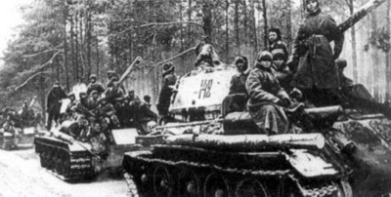
В г. Свердловске формировался штаб корпуса, 197 танковая бригада, 88 отдельный разведывательный мотоциклетный батальон, 565 медико - санитарный взвод.
Командиром корпуса был назначен генерал – майор танковых войск Г.С.Родин.
11 марта 1943 г. Народный комиссар обороны присвоил корпусу наименование – 30-й Уральский добровольческий танковый корпус. В торжественной обстановке добровольцам было вручено оружие и боевая техника. Этот день и считается днем его рождения.
Началась боевая и политическая подготовка. Люди готовили себя к предстоящим боям с гитлеровскими захватчиками.
ТАНКИ НАШИ БЫСТРЫ
В первые числа июня 1943 г. по приказу Главного Командования УДТК был передислоцирован с Урала в район Москвы, а 24 июля в районе Козельска в составе 4-й танковой армии вступил в бой за освобождение Орла и Брянской области.
Всего за 22 месяца корпус прошел путь в 3800 км, 2000 км с боями. За это время они уничтожили более 1100 танков, 1100 орудий разных калибров, 2125 пулеметов, 2100 бронемашин, 649 самолетов и более 95 тысяч фашистов.
...Мы шли вперед знакомыми местами,
Оставив на высоком берегу
Машину с опаленными крестами,
С оборванными траками в снегу.
А рядом с нами медленно и грозно,
Весь в ранах и рубцах, без тягача,
Шел танк уральский по земле морозной,
Непобежденной сталью грохоча.
КУРСКО-ОРЛОВСКАЯ БИТВА
За мужество, отвагу, воинское мастерство около 2000 солдат, сержантов и офицеров было награждено орденами и медалями Советского Союза. За участие в Курско–Орловской битве 23 октября 1943 г. корпусу было присвоено звание «Гвардейский».
ПЕРВЫЙ УКРАИНСКИЙ ФРОНТ. КАМЕНЕЦ-ПОДОЛЬСКАЯ ОПЕРАЦИЯ
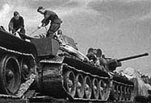
В феврале 1944 г. после небольшого отдыха и доформирования Уральский корпус был включен в состав 1-го Украинского фронта, участвовал в Каменец–Подольской операции. Несмотря на весеннюю распутицу, бездорожье, отставание, в связи с этим колесной техники и тылов, части корпуса действовали стремительными бросками, с ходу уничтожали мелкие заслоны противника. В боях под Волочинском гитлеровцы, оправившись от внезапности, превосходящими силами блокировали наши части.
В этих боях особенно прославился танковый экипаж лейтенанта Григория Чесака. Вступив в единоборство с девятью танками «Тигр», он одержал победу, подбив три из них, а остальные обратил в бегство. Разгромил колонну автомашин, уничтожил не одну сотню солдат и офицеров врага. А когда был подбит его танк, экипаж перебрался в подбитый «Тигр» и продолжал бой до подхода своих. Отважному командиру тридцатьчетверки лейтенанту Григорию Чесаку первому в корпусе было присвоено звание Героя Советского Союза.
Враг упорно сопротивлялся, пытаясь выбить наши войска из Каменец-Подольского. Добровольцы стояли насмерть. В опаснейший момент, когда танки фашистов прорвались на позиции минометчиков Унечской бригады, бывший кузнец Дегтярского рудника гвардии рядовой Иван Николаевич Долгов закрепил поясом на груди противотанковую гранату, и, поднявшись во весь рост, крикнул: «За Родину!». Ценой жизни отважного гвардейца «Тигр» был уничтожен. Воодушевленные подвигом Долгова, минометчики остановили, а затем и отбросили врага. Фашистские танки не прошли.
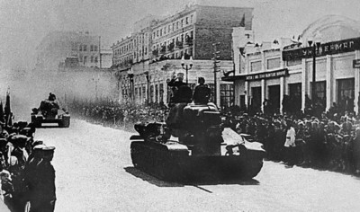
ПЕРВЫЙ УКРАИНСКИЙ ФРОНТ. ОСВОБОЖДЕНИЕ ЛЬВОВА
Летом 1944 г. Уральский Гвардейский танковый корпус принял участие в наступательной операции 1-го Украинского фронта на Львовском направлении. Перед ним стояла задача: не допустить отхода противника на юго-запад от Львова.
Навсегда вошел в историю подвиг экипажа танка «Т-34» «Гвардеец». Перед ним была поставлена задача: прорваться к центру города и водрузить красный флаг на Львовской ратуше. Танк, ведя бои, подошел к самому подъезду ратуши. Радист Александр Марченко с группой автоматчиков, уничтожив вражескую охрану, ворвался в здание, поднялся на башню и водрузил на ней алый флаг. Гитлеровцы, увидев советское знамя, открыли ураганный огонь по ратуше и танку. Марченко был убит. Танк «Гвардейский» шесть дней вел бой в городе, до прихода основных частей.
27 июля Москва салютовала войскам за освобождение Львова. Корпус стал Уральско–Львовским, подразделения его награждены орденами. Свыше 6 тысяч воинов корпуса были награждены орденами и медалями. 6 добровольцев стали Героями Советского Союза.
ОСВОБОЖДЕНИЕ ЕВРОПЫ
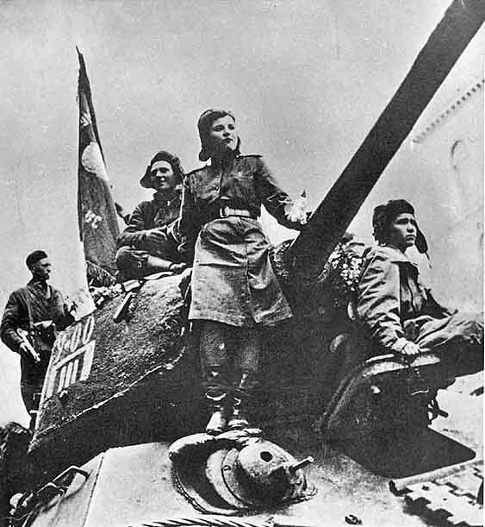
Успешно завершив бои за Львов, уральцы продолжали наступать на запад. Осенью 1944 г. началось освобождение Европы.
Несмотря на ожесточенное сопротивление врага, в упорных тяжелых боях, части Уральского добровольческого танкового корпуса стремительно продвигались вперед. Дружба, тесное взаимодействие различных родов войск, взаимовыручка помогали уральцам в самом, казалось бы, безвыходном положении.
Расчет орудия Ивана Дмитриевича Смирнягина, добровольца Дегтярского рудника, по льду Одера переправил свою пушку. Не успели закрепиться на берегу, хорошенько оборудовать огневую позицию, как на них двинулись 10 немецких танков. За ними пехота. Артиллеристы Смирнягина не дрогнули, вступили в бой. Подожгли 4 танка, но в этот момент вражеский снаряд разгромил орудие. В ход пустили пулеметы, автоматы. Надо было любой ценой удержаться на берегу до прихода расчетов, пробивавшихся на помощь. Плацдарм для дальнейшего наступления был сохранен. Иван Дмитриевич за отвагу, находчивость в этом бою был награжден боевым орденом.
Дорога войны все приближалась к логову фашистов. На пути советских воинов враг создал мощную систему обороны. Этому благоприятствовали серьезные водные рубежи – Одер, Нейсе, Шпрее, крупные озерно – лесные массивы, каналы, окружающие Берлин.
Все населенные пункты, узлы дорог, проходы в лесных массивах противник до предела насытил противотанковыми средствами. Но уральские танкисты еще раз показали свое умение уничтожать лучшие соединения противника.
БЕРЛИНСКАЯ ОПЕРАЦИЯ
Ответственная задача была возложена командованием на корпус при штурме Берлина: вместе со всеми наступающими советскими войсками окружить берлинскую группировку, не дать ей возможности уйти на Запад.
Преодолевая болота, минированные лесные завалы, танковые засады, части корпуса стремительно продвигались вперед. Овладевая по пути укрепленными населенными пунктами, освобождая советских военнопленных.
За успешное выполнение боевых задач в Берлинской операции корпус был награжден орденами Суворова и Кутузова 2-й степени.
ОСВОБОЖДЕНИЕ ПРАГИ
6, 7, 8 мая уральцы стремительно наступали в условиях сильно пересеченной горной местности. Шли по невысоким, но крутым склонам Рудных гор. В ночь с 8 на 9 мая уральцы лавиной спустились на равнину в нескольких десятках километров от Праги. Командир корпуса генерал Е. Е. Белов приказал зажечь фары всех машин, чтобы ослепить гитлеровцев, нагнать на них страх. Это было потрясающее зрелище. Длинная, на десятки километров растянувшаяся лента огня, извиваясь, как горный поток, стремительно мчалась, с ходу сметая врага на своем пути.
Тысячи чехов приветствовали освободителей.
Гвардейцы продолжали мчаться вперед. На танках уральцев много чехов. Они вместе с нашими танкистами хотели освобождать свою столицу. К 10 часам утра 9 мая Прага была освобождена от гитлеровцев.
СЛАВА ГЕРОЯМ!
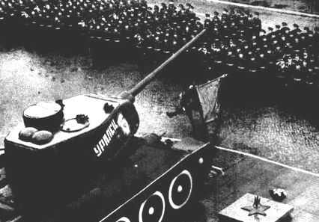
Два года участвовал Уральский гвардейский добровольческий танковый корпус в Великой Отечественной войне. За это время он прошел с боями от Орла до Берлина и Праги свыше 5 с половиной тысяч километров. Освободил от гитлеровцев сотни городов, тысячи населенных пунктов. Нанес огромный ущерб немецко–фашистской армии в живой силе и технике.
Родина высоко оценила боевые заслуги корпуса, наградив его орденами Красного знамени, Кутузова и Суворова 2й степени. На знаменах частей и соединений корпуса – 51 боевой орден.
Воинам корпуса вручено 42368 орденов и медалей. 27 солдат и сержантов стали Полными кавалерами Орденов Славы. 38 лучшим из лучших присвоено звание Героя Советского Союза.
Воинам–танкистам сооружены памятники в городах, которые они освобождали, а также в Екатеринбурге, Перми, Нижнем Тагиле.

- Урал внес заметный вклад и в ратный подвиг, совершенный страной в годы войны. На его территории было сформировано 533 воинских части и соединения. Среди них 3 корпуса, 78 дивизий, большое количество отдельных бригад, полков, батальонов и рот. Уральские подразделения принимали участие во многих крупных сражениях. Большинство из них, проявив героизм и доблесть, стали гвардейскими, получили правительственные награды. Почти всем частям и соединениям, сформированным на Урале, были присвоены почетные наименования освобожденных ими городов: Львова, Витебска, Киева, Ленинграда, Николаева, Сум, Харькова, Пскова, Будапешта, Берлина, Праги.

- В военных битвах уральцы проявили личное мужество и отвагу. 1005 наших земляков были удостоены высшего звания Героя Советского Союза. Среди них И.Золин, А.Бурденок, направившие свои подбитые самолеты на скопления техники и солдат неприятеля, Я.Падерин, Г.Кунавин, закрывшие своими телами амбразуры вражеских дотов, дважды Герои Советского Союза, бесстрашные летчики К.Евстигнеев, Г.Речкалов, Е.Кунгурцев, М.Одинцов, Г.Сивков, танкисты С.Хохряков, В.Архипов.

- Всего за годы войны в фонд обороны Родины и на строительство боевой техники для фронта поступило 24 млрд рублей. Вклад уральцев составил примерно 2208 млн рублей. На средства тружеников Урала были построены и переданы в армию три танковые колоны «Свердловский комсомолец», две танковые колонны имени В. П. Чкалова, танковые колонны «Челябинские колхозники», «Колхозники Удмуртии», имени Челябинского комсомола, эскадрильи самолетов «Башкирский истребитель», «Комсомолец Башкирии», «Комсомолец Удмуртии», «Свердловский колхозник», «Имени комсомола Молотовской области», «Курганские совхозы», «Молотовский осоавиахимовец», 16 артиллерийских батарей от тружеников Молотовской области, подводная лодка «Челябинский комсомолец», от оренбуржцев звено катеров «Морской охотник» и другие.

